Niveau : 1ère Spécialité Physique-Chimie

Type de ressources : Evaluation (2h)

Notions et contenus :

- Concentration en quantité de matière.
- Absorbance, spectre d’absorption, couleur d’une espèce en solution, loi de Beer-Lambert.
- Transfromation modélisée par une réaction d’oxydo-réduction : oxydant, réducteur, couple oxydant-réducteur, demi-équation électronique.
- Etat initial, notion d’avancement (mol), tableau d’avancement, état final.
- Avancement maximal.
- Mélanges stoechiométriques.
- Titrage avec suivi colorimétrique.
- Réaction d’oxydo-réduction support du titrage ; changement de réactif limitant au cours du titrage.
- Définition et repérage de l’équivalence.
- Ecriture du résultats.Valeur de référence.

Capacités exigibles travaillées ou évaluées :

- Déterminer la quantité de matière d’un soluté à partir de sa concentration en masse ou en quantité de matière et du volume de solution.
- Expliquer ou prévoir la couleur d’une espèce chimique en solution à partir de son spectre UV-Visible.
- Déterminer la concentration d’un soluté à partir de données expérimentales relatives à l’absorbance de solutions de concentrations connues.
- Etablir une équation de la réaction entre un oxydant et un réducteur, les couples oxydant-réducteur étant donnés.
- Etablir le tableau d’avancement d’une transformation chimique à partir de l’équation de la réaction et des quantités de matière initiales des espèces chimiques
- Etablir la relation entre les quantités de matière de réactifs introduites pour atteindre l’équivalence.
- Expliquer ou prévoir le changement de couleur observé à l’équivalence d’un titrage mettant en jeu une espèce colorée.
- Comparer qualitativement un résultatà une valeur de référence.

Nature de l’activité :

Evaluation bilan sur le thème « Constitution et transformation de la matière », partie 1. « Suivi de l’évolution d’un système, siège d’une transformation »

Résumé :

Cette évaluation permet d’évaluer les principales notions étudiées dans le thème « Constitution et transformation de la matière », partie 1 : « Suivi de l’évolution d’un système, siège d’une transformation ».
Elle se décompose en trois parties : dosage du diiode dans la Bétadine par étalonnage, titrage colorimétrique du diiode dans la Bétadine et élimination d’une tache de diiode.
La dernière question de la partie II est une question ouverte.
La partie III utilise un tableau d’avancement et se termine par une question ouverte.

Mots clefs :
Concentration en quantité de matière, concentration en masse, dosage par étalonnage, titrage colorimétrique, oxydo-réduction, tableau d’avancement, mélange stoechiométrique.

Académie où a été produite la ressource : Strasbourg

Physique-chimie
Programme de la classe de Première (enseignement de spécialité)

Documents élèves

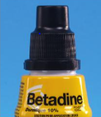
La Bétadine est une solution antiseptique utilisée, par exemple, pour désinfecter la peau avant une intervention médicale. Son principe actif est le diiode I₂, de couleur jaune-marron. Il donne sa couleur à la solution et élimine par oxydation les micro-organismes au niveau des tissus vivants.
La concentration en diiode dans la Bétadine peut être déterminée par deux méthodes différentes : un dosage par étalonnage spectrophotométrique (partie I) et un titrage colorimétrique (partie II).
La partie III sera consacrée à l’étude de l’élimination de taches de Bétadine sur un tissu.

Partie I : Dosage par étalonnage par spectrophotométrie UV-Visible

Document 1 : Spectrophotométrie
Un spectrophotomètre (ou colorimètre) est un appareil qui envoie une radiation de longueur d’onde donnée à travers une solution placée dans une cuve et mesure son absorbance A.
Avant de l’utiliser pour un dosage par étalonnage, il faut :
- Sélectionner une longueur d’onde de travail pour laquelle l’absorbance de la solution étudiée est maximale
- Régler l’absorbance à zéro pour une cuve contenant du solvant (= faire le blanc).

Document 3 : Cercle chromatique
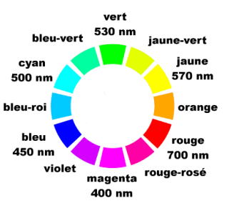

Document 2 : Spectre d’absorption de I₂
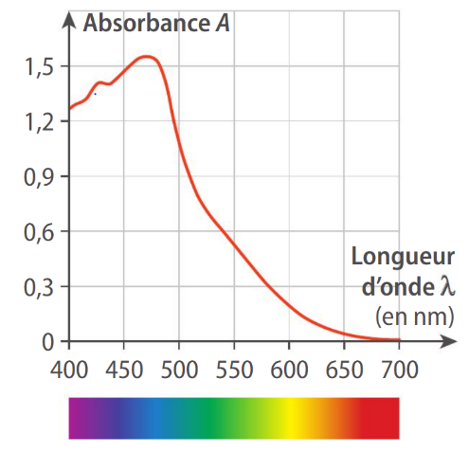

On réalise différentes solutions de diiode de concentration connue et on mesure leur absorbance.
Les résultats obtenus sont rassemblés dans le tableau suivant :
Solution | S₀ | S₁ | S₂ | S₃ | S₄
Concentration C en mmol.L⁻¹ | 1,0 | 2,0 | 3,0 | 4,0 | 5,0
Absorbance A | 0,21 | 0,41 | 0,64 | 0,78 | 0,99
L’absorbance d’une solution de Bétadine diluée 10 fois, mesurée dans les mêmes conditions est égale à 0,84.
Questions :
- Justifier que la spectrophotométrie est une méthode adaptée au dosage du diiode.

- Préciser la longueur d’onde qu’il faut choisir pour les mesures d’absorbance.

- Justifier la couleur jaune-marron de la solution de Bétadine.

- Représenter graphiquement l’absorbance A en fonction de la concentration C en diiode.

- En déduire la concentration en quantité de matière de diiode dans la solution de Bétadine diluée puis dans la solution commerciale.

Partie II : Titrage colorimétrique
Sur l’étiquette d’un flacon de Bétadine, on peut lire « Dermique : 10% ». La Bétadine est en réalité une solution de polyvidone iodée, polymère comportant du diiode I₂ à raison de 1,06 g de diiode pour 100 g de solution.
L’objectif de cette partie est de vérifier l’indication soulignée ci-dessus, portée par l’étiquette.

Document 2 : Solutions disponibles
Sulfate de cuivre II : (Cu²⁺ (aq) + SO₄²⁻(aq))
Sulfate de fer III : (2 Fe³⁺ (aq) + 3 SO₄²⁻(aq))
Thiosulfate de sodium : (2 Na⁺ (aq) + S₂O₃²⁻(aq))
Permanganate de potassium : (K⁺ (aq) + MnO₄⁻ (aq))
Document 1 : Couples d’oxydo-réduction
I₂ (aq) / I⁻ (aq)
Cu ²⁺ (aq) / Cu (s)
Fe³⁺(aq) / Fe²⁺(aq)
S₄O₆²⁻ (aq) / S₂O₃²⁻(aq)
MnO₄⁻ (aq) / Mn²⁺ (aq)

Document 4 : Données
- Concentration en quantité de matière du réactif titrant dans la solution titrante :
C = 5,0×10⁻² mol.L⁻¹

- Masse molaire de l’iode :
M_{I} = 127 g.mol⁻¹

- Le diiode est la seule espèce colorée

- Masse volumique de la Bétadine :
ρ = 1,01 kg.L⁻¹

- Volume de Bétadine titré :
V₁ = 10,0 mL
- Concentration du réactif titrant dans la solution titrante : C = 5,0×10⁻² mol.L⁻¹

Document 3 : Dispositif de titrage
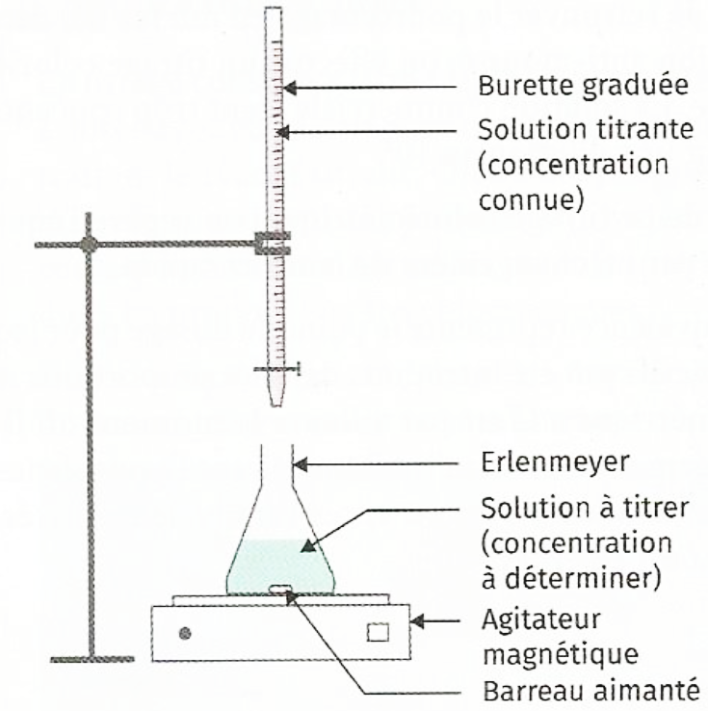

Questions :
- Identifier l’espèce à titrer.

- Expliquer pourquoi, parmi les solutions disponibles, seule celle de thiosulfate de sodium peut être utilisée comme solution titrante. Préciser l’espèce titrante.

- Préciser le nom de la pièce de verrerie à utiliser pour le prélèvement du volume V₁ de Bétadine.

- Ecrire les deux demi-équations électroniques impliquant les deux réactifs.

- En déduire l’équation de la réaction support du titrage.

- Indiquer si le diiode subit une oxydation ou une réduction. Justifier.

- Prévoir le changement de couleur qui permettra de repérer l’équivalence du titrage. Justifier.

- En exploitant l’équation de la réaction support du titrage, établir la relation entre la quantité de matière initiale n(I₂),initial de diiode dans le volume V₁ de solution de Bétadine et la quantité de matière
n(S₂O₃²⁻),versé d’ions thiosulfate versée à l’équivalence.

- En réalisant ce titrage, on obtient un volume équivalent V_{E} = 16,8 mL.
En déduire la concentration en quantité de matière de diiode dans la solution de Bétadine.

- Comparer ce résultat à celui trouvé grâce au dosage par étalonnage de la partie I.

- Vérifier l’indication soulignée de l’étiquette du flacon de Bétadine. Conclure.

Partie III : Elimination du diiode

Pour éliminer des taches de diiode I₂, il est possible de le faire réagir avec des ions thiosulfate S₂O₃²⁻.
Au cours d’une séance de TP un élève renverse sur sa blouse le volume V₁ = 10 mL de Bétadine contenus dans l’erlenmeyer.
La concentration en quantité de matière de diiode dans la Bétadine est [I₂] = 4,2×10⁻² mol.L⁻¹
Son professeur lui fournit un flacon de 100 mL de solution de thiosulfate de sodium en lui expliquant qu’il peut l’utiliser comme détachant. La concentration en ions thiosulfate de la solution est [S₂O₃²⁻] = 1,0 × 10⁻² mol.L⁻¹
L’objectif de cette partie est de déterminer si le volume disponible est suffisant pour éliminer totalement la tache de Bétadine.

Questions :
- Compléter, avec des expressions littérales, le tableau d’avancement ci-dessous.
Equation |  | I₂ + 2 S₂O₃²⁻ → 2 I⁻ + S₄O₆²⁻
Etat du système | Avancement (en mol) | Quantités de matière (en mol)
Etat initial | x = 0 | n₁ | n₂ | …. | ….
En cours | x | …. | …. | …. | ….
Etat final | x_{max} | …. | …. | …. | ….

- En considérant que le diiode est le réactif limitant, déterminer si le flacon de 100 mL à disposition est suffisant. Expliciter la démarche.

Pour le professeur (mise œuvre, éléments de correction, ...)

Partie I : Dosage par étalonnage par spectrophotométrie UV-Visible
- La méthode est adaptée puisque le diiode, espèce colorée, absorbe dans le visible.

- Pour un maximum de précision, on choisit la longueur d’onde λ_{max} correspondant au maximum d’absorption. D’après le document 2, λ_{max} = 470 nm.

- Le diiode absorbe principalement autour de 470 nm c’est-à-dire le bleu-roi. La couleur de la solution est la couleur complémentaire de celle-ci, soit orange (équivalent à jaune-marron) d’après le document 3.

- L’absorbance de la solution diluée de Bétadine est de 0,84. La concentration en quantité de matière de la solution est donc C_{diluée} = $\frac{A}{0,2004}$ = $\frac{0,84}{0,2004}$ = 4,2 mmol.L⁻¹
L’élève retrouvera le même résultat par lecture graphique.

- La solution commerciale étant 10 fois plus concentrée, sa concentration est
C = 10 × C_{diluée} = 10 × 4,2 = 42 mmol.L⁻¹ = 4,2 × 10⁻² mol.L⁻¹

Partie II : Titrage colorimétrique

- L’espèce à titrer est le diiode.

- D’après le document 1 et l’écriture du couple I₂ / I⁻, I₂ est un oxydant. Il ne peut réagir qu’avec un réducteur d’un autre couple. Les réducteurs sont Cu, Fe²⁺, S₂O₃²⁻ et Mn²⁺. Seul S₂O₃²⁻ est disponible d’après le document 2. La solution pouvant être utilisée est donc la solution de thiosulfate de sodium et l’espèce titrante est l’ion thiosulfate S₂O₃²⁻.

- Le volume V₁ doit être prélevé précisément, on utilise donc une pipette jaugée de 10 mL.

- Les deux réactifs sont I₂ et S₂O₃²⁻.

Les deux demi-équations sont :
I₂ + 2 e⁻ = 2I⁻
2 S₂O₃²⁻ = S₄O₆²⁻ + 2 e⁻

- L’équation de la réaction support du titrage s’obtient en additionnant membre à membre les deux demi-équations précédentes :
I₂ + 2 S₂O₃²⁻ → 2I⁻ + S₄O₆²⁻

- La demi-équation traduisant la transformation du diiode en ions iodure est une réduction puisqu’il s’agit d’un gain d’électrons.

- Avant l’équivalence, la solution est jaune-marron du fait de la présence de diiode.
A l’équivalence, tout le diiode est consommé et puisque toutes les autres espèces sont incolores, la solution est incolore.
L’équivalence est donc repérée grâce à la décoloration de la solution.

- A l’équivalence, n(I₂),initial = $\frac{1}{2 }×$n(S₂O₃²⁻),versé

- [I₂] × V₁ = $\frac{{C ×V}_{E}}{2}$ d’où [I₂] = $\frac{{C ×V}_{E}}{{2 ×V}_{1}}$ = $\frac{{5,0 ×10}^{-2} ×16,8}{2 ×10,0}$ = 4,2 × 10⁻² mol.L⁻¹

- On retrouve le même résultat qu’avec la méthode de la partie I.

- Sur l’étiquette est indiqué « 1,06 g de diiode pour 100 g de solution »

La concentration en masse de diiode correspondante est :
C_{m} = $\frac{m_{I_{2}}}{V_{solution}}$ = $\frac{{ρ×m}_{I_{2}}}{m_{solution}}$ = $\frac{1010×1,06}{100}$ = 10,7 g.L⁻¹

La concentration en quantité de matière de diiode correspondante est :
C = $\frac{C_{m}}{M{(I}_{2)}}$ = $\frac{10,7}{2 × 127}$ = 4,2 × 10⁻² mol.L⁻¹
On retrouve bien le résultat de la question 9)

Partie III : Elimination du diiode

1)
Equation |  | I₂ + 2 S₂O₃²⁻ → 2 I⁻ + S₄O₆²⁻
Etat du système | Avancement (en mol) | Quantités de matière (en mol)
Etat initial | x = 0 | n₁ | n₂ | 0 | 0
En cours | x | n₁ - x | n₂ - 2x | 2x | x
Etat final | x_{max} | n₁ - x_{max} | n₂ - 2x_{max} | 2x_{max} | x_{max}

- Le diiode est le réactif limitant, étant donné qu’il ne doit plus en rester sur la blouse à l’état final :
n₁ - x_{max} = 0 d’où x_{max} = n₁ = [I₂] × V₁ = 4,2×10⁻² mol.L⁻¹ × 10 × 10⁻³ = 4,2×10⁻⁴ mol
La quantité de matière de S₂O₃²⁻ nécessaire est alors n₂ = 2 × x_{max} = 2 × n₁ = 2 × 4,2×10⁻⁴ = 8,4×10⁻⁴ mol
Le volume correspondant est V = $\frac{n_{2}}{{[S}_{2}O_{3}^{2-}]}$ = $\frac{{8,4×10}^{-4}}{{1,0×10}^{-2}}$ = 8,4×10⁻² L = 84 mL.
Le flacon de 100 mL est donc suffisant.

